ДНЮ СНЯТИЯ БЛОКАДЫ ЛЕНИНГРАДА ПОСВЯЩАЕТСЯ...
27 января - особая дата в истории нашей страны. 79 лет назад 27 января 1944 года была полностью снята блокада Ленинграда.
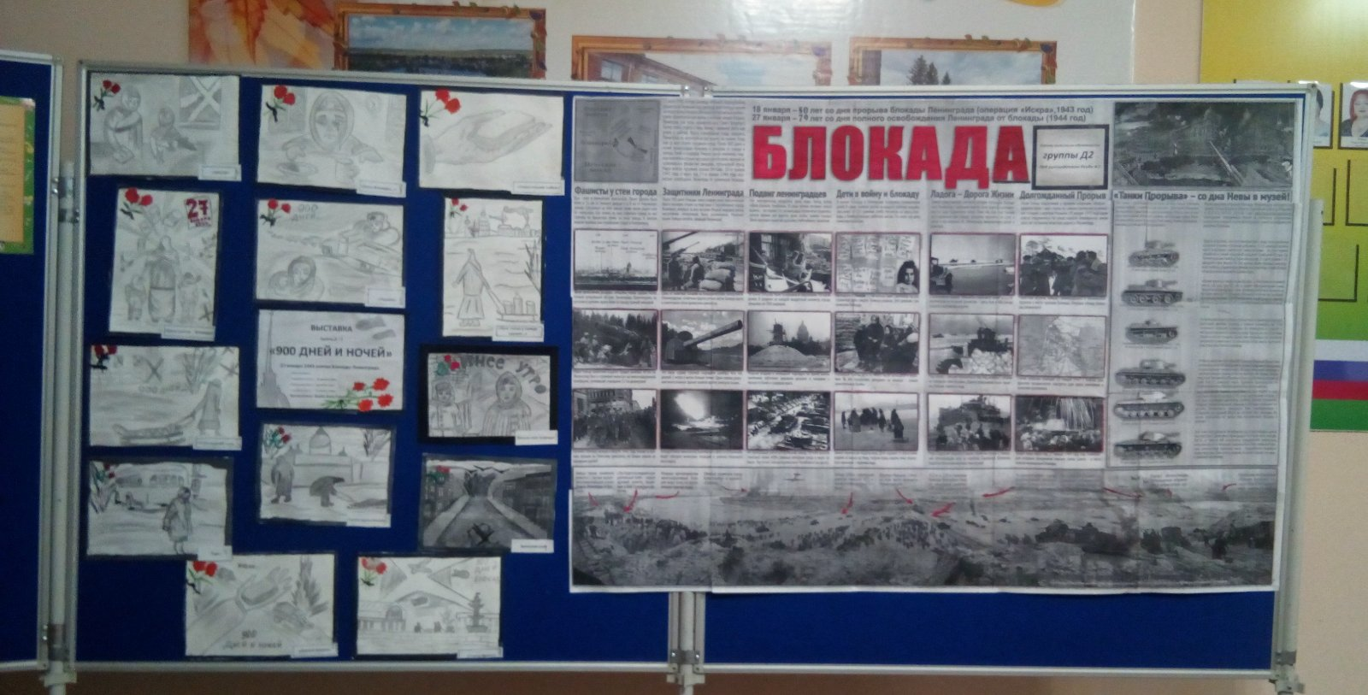
24 января в группе старших девочек Д-2 прошло воспитательное занятие, посвященное снятию блокады Ленинграда. Под руководством воспитателя Якуба Анны Георгиевны обучающиеся подготовили материал для стенгазеты о трагической странице в истории Ленинграда – блокаде города фашистскими захватчиками, длившейся 900 дней и ночей.
Девочки по очереди читали воспоминания жителей блокадного Ленинграда, дневник 11летней ленинградской девочки Тани Савичевой, рассказывали о единственной зимней транспортной магистрали, связывающий город с Большой землей, «Дорогой жизни», проложенной по льду Ладожского озера. Со слезами в глазах и комом в горле девочки слушали рассказ «Новый год в Блокадном Ленинграде.
Затем всей группой клеили и оформляли стенгазету «Блокада» и выставку рисунков «900 дней и ночей». Все работы повесили на стенд в холле школы-интерната. В заключение занятия все почтили память погибших во время блокады Ленинграда, минутой молчания.

